**¿Qué ES BPM?**

Es un enfoque disciplinar que permite identificar, diseñar, ejecutar, documentar, medir, monitorear, controlar y mejorar los procesos de negocios, automatizados para logra resultados alineados con el objetivo del negocio.

**¿QUE ES BPMN?**

Es una iniciativa de gestión de procesos de negocios que desarrolla un proceso de negocios estándar.

La especificación BPMN 1.0 se lanzó en mayo del 2004, cual objetivo principal de BPMN es proporcionar una notación que fuera fácilmente entendible para usuarios de negocio, desde los analistas de negocios que crean procesos, hasta los desarrolladores técnicos responsables en implementar la tecnología que realizara esos procesos y finalmente los empresarios que gestionaran y controlaran estos mismo.

**Estructura y partes del modelo**

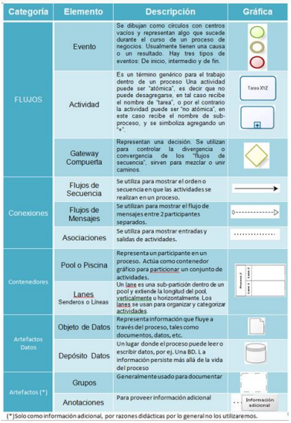

**Ejemplo**

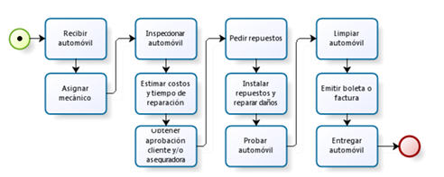

**¿Cómo debe ser el modelo basado en BPMN?**

Aquí podemos encontrar una guía al respecto:

* Simple: inicio, fin, tareas, flujos de secuencia, compuertas (AND, OR), subprocesos.
* Descriptivo: agrega diferentes tipos de tareas, eventos, swimlanes, mensajes de flujo, objetos de datos
* Analítico: modelado de la arquitectura empresarial completa
* Ejecutable: máximo nivel de detalle que implica el uso del set completo de la notación BPMN para poder construir modelos directamente ejecutables.

**Que gráficamente podríamos representar así:**

